1. La caméra se déplace de manière horizontale (à gauche et à droite) et verticale (en haut et en bas).

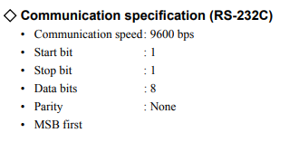

1. Les données sont transmises bits par bits.
2. Dans une transmission synchrone le récepteur et l'émetteur utilisent le même signal d'horloge, alors que dans une transmission asynchrone ils ont un signal d'horloge différent avec un bit de parité.
3. La caméra à une vitesse de transmission de 9600 bauds.
4. C’est la commande pour éteindre la caméra.
5. La chaine 81 01 04 00 02 FF permet d’allumer la caméra.

La chaine 81 01 04 00 03 FF permet d’éteindre la caméra.